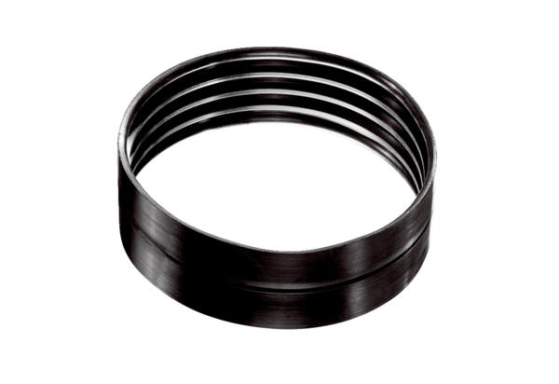Potrubní spojky MT-V125Obsah dodávky: 1 kusSortiment: K
Typové číslo: 0059.0985Výrobce: MAICO

